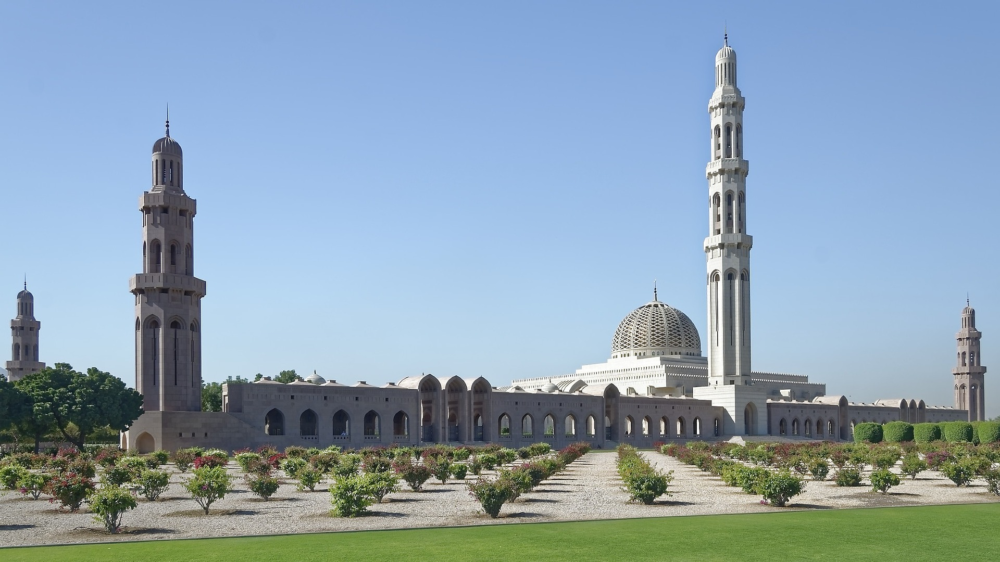

Partenze Garantite 2023

da gennaio a Aprile

6 NOTTI – 7 GIORNI

TOUR:

OMAN CLASSICO

**€** 1.840,00

**Minimo 2 persone**

**Quota di partecipazione per persona**

[info@evasionicral.com](mailto:info@evasionicral.com) [evasionicral.com](https://www.evasionicral.com/)

BOOKING 06 45554085 – 06 87805818

WHATSAPP +39 3286229906



* Viaggio aereo con volo di linea andata e ritorno, bagaglio incluso
* Trasferimenti aeroporto/hotel/aeroporto
* Sistemazione per 6 notti in hotel indicati o similari, camere standard, colazione inclusa
* Pasti come da programma (bevande incluse solo acqua)
* Guida locale in italiano per tutta la durata del tour
* Ingressi come specificato nel programma
* due bottiglie d'acqua durante il tour
* Tasse aeroportuali € 320,00 da riconfermare al momento dell’emissione dei biglietti
* I pasti non menzionati
* Bevande alcoliche
* Tassa di soggiorno esclusa
* Supplemento singola EUR 300,00
* Le mance e gli extra di carattere personale
* Quanto non espressamente indicato alla voce “ la quota comprende”
* Supplemento singola EUR 300,00



1° GIORNO ITALIA / MUSCAT

Arrivo a Muscat. Incontro con assistente locale e breve descrizione del tour. Trasferimento in hotel selezionato, sistemazione nella camera e tempo libero.

Pernottamento a Muscat hotel 4* Al Falaj Hotel o similare.

2° GIORNO MUSCAT / NAKHI / MUSCAT

09:30: Procedi verso il mercato del pesce di Seeb situato in riva al mare. Successivamente attraversa le palme da dattero e fermati alle sorgenti di Nakhl e goditi una passeggiata attraverso il villaggio con le sue palme da dattero e il sistema Falaj. Alle sorgenti si può osservare la gente del posto. Visita il forte di Bait Nam'an. Quindi continua il nostro viaggio per visitare la fabbrica di Amouage. La prima fragranza di Amouage è stata creata come "il profumo più prezioso del mondo" (fabbrica di Amouage tranne venerdì e sabato)

Pernottamento all'hotel Muscat di vostra scelta. (colazione e pranzo).

3° GIORNO MUSCAT / SUR

Colazione in albergo. 08:30: check-out dall'hotel. Il nostro tour inizia con la visita della Grande Moschea (tranne il venerdì) e del Museo Bait Al Zubair (tranne il venerdì), che è una breve introduzione che ripercorre la storia e lo sviluppo dell'Oman.

10:30: guida a Ras Al Jinz. La nostra prima tappa sarà al Bimah Sinkhole, un grande cratere calcareo che è diventato un famoso weekend anche per la gente del posto. Da qui procediamo verso Wadi Shab o Wadi Tiwi ed esploriamo il wadi.

All'arrivo check-in in hotel.

Pubblica una cena anticipata (da solo), andremo alla Ras Al Jinz Turtle Reserve. L'Oman è un'area vitale per le tartarughe verdi nell'Oceano Indiano e la tartaruga verde è fortemente protetta dal governo del paese. Infatti, oltre 275 spiagge del Sultanato fungono anche da terreno di nidificazione per cinque delle sette specie riconosciute di tartarughe marine, la più comune delle quali è la tartaruga dal dorso verde.

Siamo condotti in spiaggia da un ecologista per vedere le tartarughe femmine tornare alla loro spiaggia per deporre le uova. (Si prega di notare che la principale stagione di nidificazione è giugno-agosto, in altri periodi dell'anno, potrebbero esserci o meno tartarughe ogni notte). Pernottamento al Sur Plaza. (colazione e pranzo al sacco).

4° GIORNO WAHIBA

Colazione in albergo. 08:30 - Check-out e prima visita Dhow Building Yard. Puoi sperimentare il processo di costruzione poiché il dhow tradizionale è ancora costruito e possiamo dare un'occhiata da vicino al processo di produzione.

Dopo la visita guidiamo verso Wadi Bani Khalid. Ci fermiamo qui per rilassarci un po' e goderci una nuotata nelle bellissime piscine turchesi.

Cambia il pullman / montagne russe in 4WD per il tuo viaggio a Wahiba.

Anche le Wahiba Sands, una vasta massa ondulata di sabbia rossa e bianca e dune alte fino a 200 metri, ospitano una varietà di flora e fauna. Ci dirigiamo ulteriormente verso le dune. I modelli in continua evoluzione delle dune sono la gioia di un fotografo.

Cena e pernottamento al Wahiba Camp a scelta. (Colazione pranzo e cena).

5° GIORNO WAHIBA / NIZWA

Colazione al campo. 08:30: check out dal campo e proseguimento per Nizwa. Cambia il veicolo in pullman per il tuo viaggio a Nizwa.

Continuiamo il nostro viaggio verso il villaggio oasi di Bahla, il centro dell'arte della ceramica nel nord dell'Oman. Il villaggio è circondato da 12 km di muro di fango che protegge le palme e il forte (patrimonio mondiale dell'UNESCO - sosta fotografica dall'esterno). Successivamente, visita al castello di Jabrin durante le Palme. Mostra l'arte islamica alla perfezione ed era la residenza dell'Imam Bilarab nel 17° secolo.

In Oman ci sono numerose grotte, prima di altrettanti avventurieri sono stati visitati. Successivamente visitiamo il villaggio di Al Hamra, famoso per le sue case a due piani in argilla rosso scuro. Sui dintorni si vedono ancora sulle colline le isolate torri di avvistamento. In serata arrivo a Nizwa, l'antica capitale del VI e VII secolo con il suo Forte. Visiteremo "Bait Al Safah" ad Al Hamra Al Bait, un castello costruito durante l'era di Al Yaaribah, centinaia di anni fa, composto da quattro piani e ben descritto in un libro dello studioso dell'Oman Yousuf Al Sharouni. Bait Al Safah espone oggetti di artigianato tradizionale dell'Oman che riflettono la variazione culturale del Sultanato nel corso della sua ricca storia. L'artigianato tradizionale è esposto in modo tale da riflettere i cambiamenti e gli sviluppi testimoniati nel tempo e il loro legame con le diverse esigenze della vita quotidiana. Arrivo a Nizwa e sistemazione in hotel. Pernottamento al Nizwa Hotel di tua scelta. (Colazione pranzo).

6° GIORNONIZWA / MUSCAT

Prima colazione in hotel. 08:00: il gruppo parte per visitare il mercato del bestiame (solo il venerdì). Ogni venerdì mattina (solo), l'area pavimentata di fronte al souq è un trambusto di gente e attività. Capre riluttanti, pecore e mucche marrone chiaro portate al mercato dai loro proprietari; bancarelle improvvisate colme di colori caleidoscopici di vestiti, giocattoli, pentole e padelle. Segui la folla e sarai invariabilmente condotto al mercato delle capre all'aperto sotto le palme. Le capre dell'Oman dal pelo lungo e le pecore lanose sono legate, aspettando pazientemente - o meno pazientemente - di essere portate in giro per il cerchio dei potenziali acquirenti. Passeggiata al famoso Forte di Nizwa si trova nel centro della città. Continueremo il nostro viaggio verso Muscat via Birkat al Mouj. Cammineremo attraverso le sue oasi e le piantagioni di datteri prima di proseguire per Nizwa. Con le 2 serie di rovine, una grande piantagione di banane e i pittoreschi dintorni, il sito ospita anche il vecchio sistema di irrigazione di Falaj, dichiarato Patrimonio dell'Umanità dall'UNESCO. Arrivo a Muscat e pranzo in un ristorante locale.

Effettua il check-in presso l'hotel Muscat di tua scelta. Prelievo dal tuo hotel alle 16:30. e procedere al Muttrah. Percorri la corniche sul lungomare e fai la nostra prima sosta nel vivace souq di Muttrah. Il colorato souq ti riporterà indietro di almeno un secolo. Dopo esserti goduto il tuo tempo al Souq, fai una breve passeggiata lungo la corniche con tantissime opportunità fotografiche. Il "brucia incenso" è un piacere da guardare di notte con la sua piena illuminazione. Procediamo per una sosta fotografica al magnifico Palazzo Al Alam, palazzo ufficiale di Sua Maestà Sultan Qaboos fiancheggiato dai forti portoghesi del XVI secolo Mirani e Jalali.

Pernottamento all'hotel Muscat di vostra scelta. (Colazione pranzo)

7° GIORNO MUSCAT PARTENZA

Prima colazione in hotel.

Trasferimento in tempo utile per l’aeroporto e partenza per l’Italia



Evasionicral by Ultraviaggi Srl sede operativa Via Pio Foa 3 – 00152 - Roma   
Tel. +39 06.45554085 – 06 87805818 (r.a.) - Fax +39 06.6781

Cod. Fisc. 05643500589 - P. Iva 01427101009 Cap.Soc. € 93.600,00 i.v. - CCIAA n. 500279 - Iscr. Trib. Roma Reg.

Soc . N. 5621/82 Aut.ne Reg. Lazio n. 1976/92 del 22/09/1992 - Determinazione Dirigenziale Provincia di Roma

n. 224 del 07/05/2003 Polizza RC Professionale CARIGE Assicurazioni n. 802424129